4 января Дедушка Мороз и его внучка Снегурочка пригласили девчонок и мальчишек в свою сказочную зимнюю резиденцию в охотничьем комплексе «Доманово» и  подготовили увлекательное новогодние представление. Учащиеся четвертых классов с удовольствием водили хороводы со сказочными героями, участвовали в играх и конкурсах, пели песни и танцевали зажигательный танец вместе со Снегурочкой.  Кроме того, каждый ребенок смог перевоплотится в любимых персонажей при помощи аквагрима.

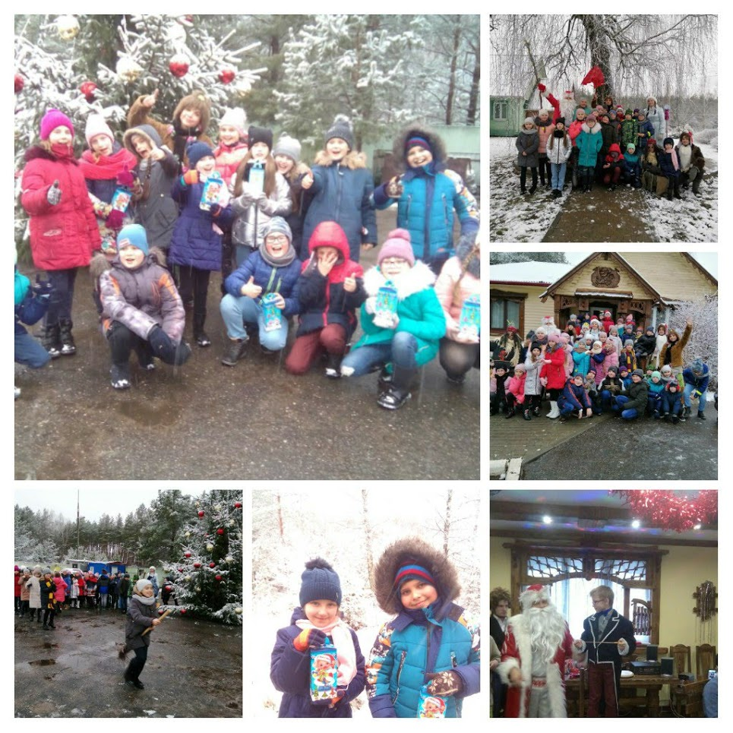Кульминацией праздника стала встреча с Дедом Морозом в его сказочной резиденции. Здесь ребята получили возможность показать все свои таланты: прочитать стихотворение, спеть песни, станцевать.В благодарность за это каждый ребенок получил от Дедушки сладкий подарок из волшебного сундука и загадал заветное желание.

**Учащиеся пятых классов посетили Новогоднее театрализованное представление «Щелкунчик и четыре королевства» в ДК МТЗ г. Минск** История Щелкунчика и его храброй борьбы со Мышиным королем давно считается классикой предновогодних дней. Ребятам можно было погрузиться с головой в историю дружбы, оживших игрушек и рождественских чудес, а после каждого шоу их ждала новогодняя программа с участием Деда Мороза, Снегурочки и героев шоу.

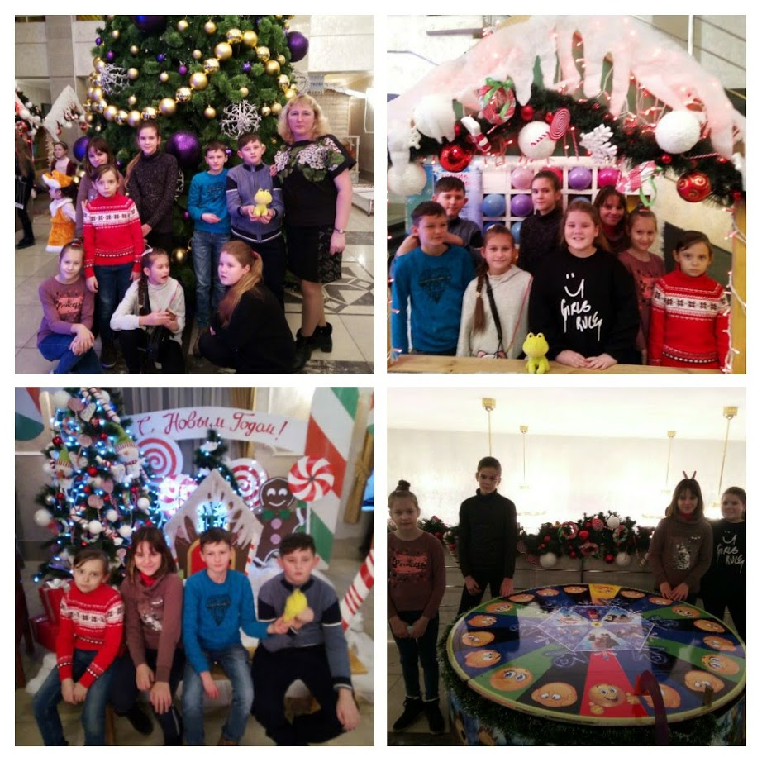

Удивительно весёлую историю про фантазёрку, хулиганку, одновременно дерзкую и грустную маленькую девочку, которая приворожила уже несколько поколений зрителей, посмотрели учащиеся девятых классов в цирке.  
  
В спектакле принимали участие актеры Республики Беларусь, Российской Федерации, артисты Цирков со своими дрессированными животными.

